Министерство науки и высшего образования РФ
КУБАНСКИЙ ГОСУДАРСТВЕННЫЙ ТЕХНОЛОГИЧЕСКИЙ
УНИВЕРСИТЕТ
МИППС
Контрольная работа №1 вариант 1
По методологии проектирования, разработке и внедрению информационных систем
Студент 19-ЗКМ-379 2 курса, шифр 09.04.04
Направление Программная инженерия

Фамилия Шарипова
Имя Кристина Отчество Руслановна
Дата поступления работы _________________________________
Оценка
Рецензент Попова Ольга Борисовна
« » Подпись

Содержание
Введение 3
1 Техническое задание проекта 6
2 План управления персоналом проекта 7
3 Процессы предметной области 8
3.1 Методология функционального моделирования 8
3.2 Методология объектно-ориентированного моделирования 9
4 Оценка рисков проекта 14
5 Методология управления проектом 17
6 Тестирование разработанного сервиса 19
Заключение 23
Список использованных источников 25

Введение
Предметной областью для выполнения контрольной работы по дисциплине "Методология проектирования, разработки и внедрения информационных систем" была выбрана такая информационная система для бронирования авиабилетов. В современных условиях все больше и больше компаний автоматизируют свою деятельность, даже самые маленькие компании имеют свои веб-сайты для взаимодействия с пользователями. Это облегчает коммуникацию обоим сторонам, позволяет сохранять и систематизировать нужную информацию, позволяет оперативно производить изменения. С развитием информационных технологий и увеличением объема информации автоматизация деятельности, которую раньше человек мог выполнять только вручную на сегодняшний день как никогда актуальна. Сокращается время на внесение данных, возрастают технические возможности хранения большого количества информации. С помощью рассматриваемого веб-сервиса пользователь может:
- Просмотреть актуальные рейсы и необходимую информацию о них
- Выбрать подходящий рейс
- Забронировать билет

1 Техническое задание проекта
Предмет разработки
Предметом разработки является система по бронированию авиабилетов, динамическое управление и наполнение осуществляется на
базе веб-интерфейса.
Назначение:
- предоставление информации об имеющихся направлениях авиарейсов;
- возможность поиска необходимых предложений с помощью набора фильтров по
указанным параметрам;
- возможность бронирования пользователями желаемых предложений;
Функциональные требования
• окно авторизации пользователя и администратора;
• панель администрирования;
• список актуальных рейсов.
Панель администрирования позволяет администратору веб-сервиса:
• создавать, изменять, удалять список рейсов;
• корректировать забронированные пользователями рейсы;
• управлять зарегистрированными пользователями
Личный кабинет пользователя предоставляет всем зарегистрированным клиентам информацию о забронированных предложениях, перечне забронированных рейсов.
Список рейсов представляет собой перечень актуальных рейсов, доступных для бронирования.
Главной страницей системы является форма, содержащая фильтры по основным параметрам рейсов:
- направление авиаперелета (из города в город);
- время отправления.
Функционирование системы со стороны администратора
Администратор системы заполняет все параметры
Первоначальное заполнение необходимо для нормального функционирования системы.
Для каждого предложения подразумевается возможность показа предложения и доступность к бронированию. Т.е. предложение может выводится в поиске по определенным параметрам, но при этом быть недоступным к бронированию.
При регистрации пользователей администратор осуществляет модерацию (проверка
регистрационных данных, активация новых пользователей)
Администратор осуществляет контроль за актуальностью доступных предложений (показ
скрытие), состоянием статусов заявок от пользователей, достоверностью информации по
гостиничному обслуживанию.
Обслуживание баз данных, архивация осуществляется инструментами хостинга в автоматическом режиме.
Функционирование системы со стороны пользователей
Новый пользователь для доступа к базе данных должен пройти регистрацию в системе.
Для этого заполняется регистрационная карточка с необходимыми данными.
Заявка на регистрацию обрабатывается администратором. После этого пользователь
получает логин и пароль для доступа в систему.
На главной странице пользователь выбирает необходимый ему рейс, нажимает кнопку «Забронировать», после чего забронированный рейс пользователь увидит во вкладке с забронированными рейсами.
Бронь доступна только авторизованным пользователям.
В дальнейшем планируется внедрение в проект возможности онлайн оплаты на сайте.
Требования к хранению данных
Все данные системы должны храниться в структурированном виде под управлением реляционной СУБД Microsoft SQL Server.
Требования к языкам программирования
Для реализации статических страниц и шаблонов должны использоваться языки HTML и CSS. Для разработки серверной части предпочтителен язык программирования Java.

2 План управления персоналом проекта
План управления персоналом проекта описывает общий подход к формированию команды, а также к управлению персоналом на протяжении проекта и по его завершению.
Подход к комплектованию персонала. Планируется использовать штатный персонал с разделением на подзадачи, отдавая предпочтение новому проекту. В основном проектом будут заниматься сотрудники с большим опытом, также планируется привлечь нескольких стажеров для формирования у них навыков работы с большими проектами.
Размещение. В текущей ситуации, все разработчики работают удаленно.
Набор команды. Команда будет формироваться из уже набранных сотрудников.
Обучение. Планируется проведение дополнительного обучения в ходе работы над проектом.
Поощрения и стимулирование. Будет введена дополнительная мотивация за работу над проектом помимо основной.

3 Процессы предметной области
Для определения процессов предметной области необходимо применить методы функционального и объектно-ориентированного моделирования.
3.1 Методология функционального моделирования
IDEF0 (Integrated Definition Function Modeling) - методология функционального моделирования. В основе IDEF0 методологии лежит понятие блока, который отображает некоторую бизнес-функцию. Четыре стороны блока имеют разную роль: левая сторона имеет значение "входа", правая - "выхода", верхняя - "управления", нижняя - "механизма". Для описания логики взаимодействия информационных потоков наиболее подходит IDEF3, называемая также workflow diagramming - методологией моделирования, использующая графическое описание информационных потоков, взаимоотношений между процессами обработки информации и объектов, являющихся частью этих процессов.
Для создания функциональной модели системы бронирования авиабилетов были использованы методологии моделирования IDEF0 и IDEF3. Построенные диаграммы отображены на рисунках ниже.
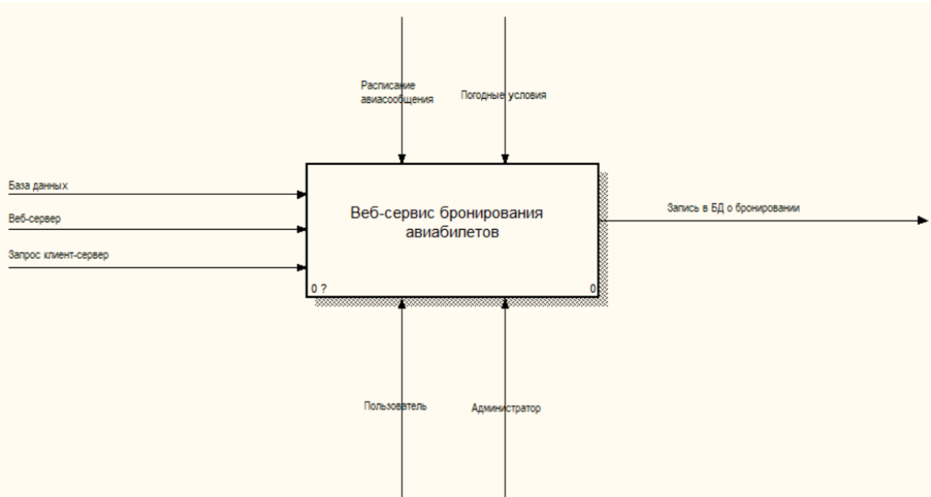
Рисунок 3.1 - Контекстная диаграмма IDEF0

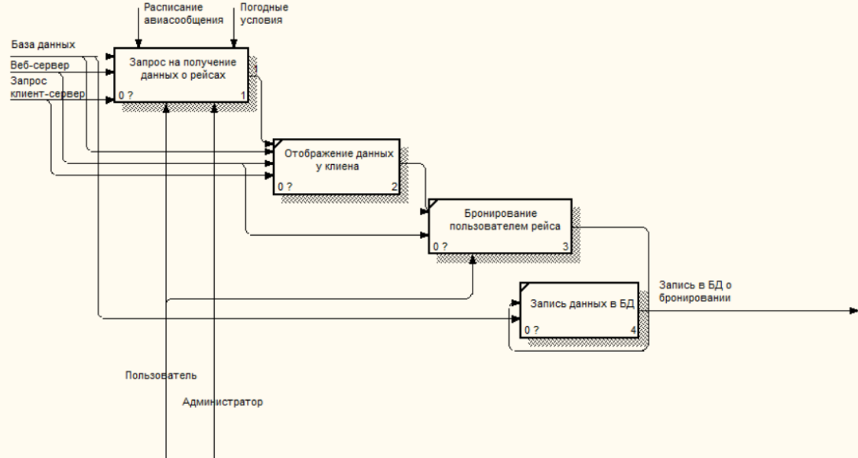
Рисунок 3.2 - Декомпозиция IDEF0

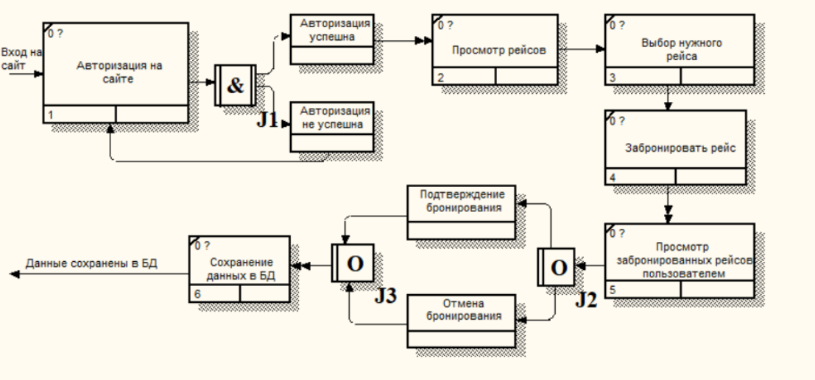
Рисунок 3.3 - Модель IDEF3 для бронирования авиабилетов

3.2 Методология объектно-ориентированного моделирования
UML (Unified Modeling Language) – унифицированный язык моделирования, который применяют для объектно-ориентированного анализа и проектирования. Его можно использовать для визуализации, спецификации, конструирования и документирования программных систем.
Диаграмма состояний
Позволяет описать поведение отдельно взятого объекта при определенных условиях. Также она покажет нам все возможные состояния, в которых может находиться объект, а также процесс смены состояний в результате внешнего влияния. Показывает, как объект переходит из одного состояния в другое. Диаграммы состояний служат для моделирования динамических аспектов системы. Данная диаграмма полезна при моделировании жизненного цикла объекта.
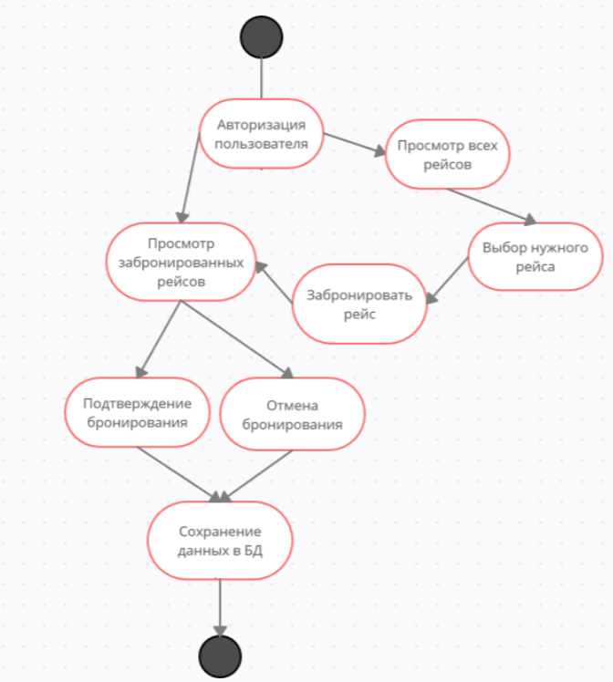
Рисунок 3.4 – Диаграмма состояний
Диаграмма прецедентов
Диаграммы последовательностей используются для уточнения диаграмм прецедентов, более детального описания логики сценариев использования. Обычно содержат объекты, которые взаимодействуют в рамках сценария, сообщения, которыми они обмениваются, и возвращаемые результаты, связанные с сообщениями.
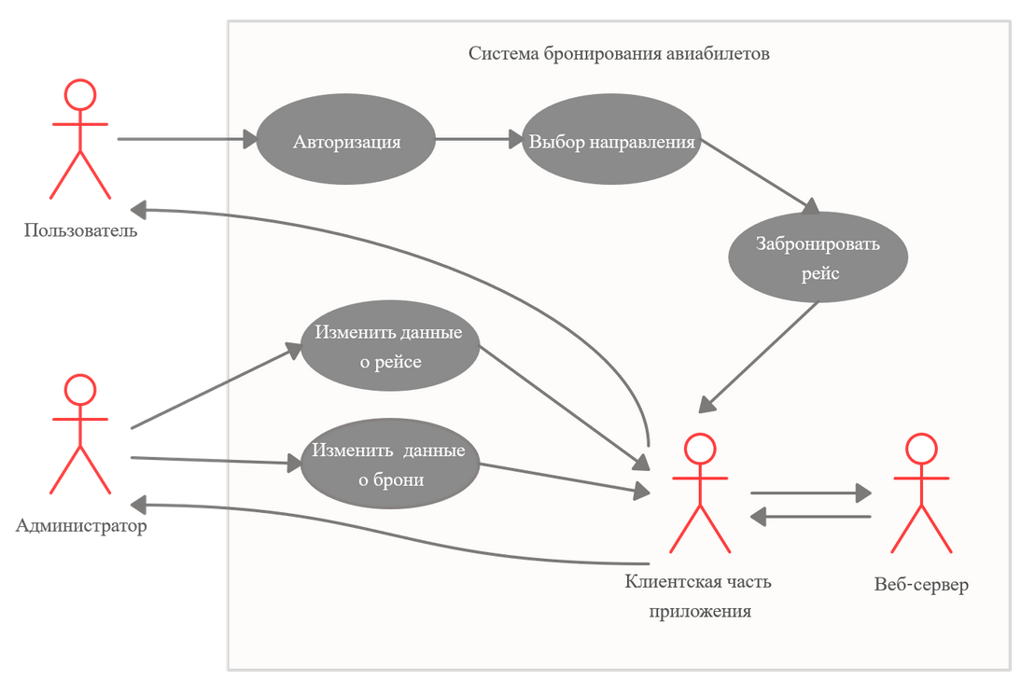
Рисунок 3.5 – Диаграмма прецедентов
Прецедент (use case) - описание множества последовательных событий (включая варианты), выполняемых системой, которые приводят к наблюдаемому участником результату. Прецедент представляет поведение сущности, описывая взаимодействие между участниками и системой. Прецедент не показывает, “как” достигается некоторый результат, а только “что” именно выполняется. Прецеденты обозначаются очень простым образом - в виде эллипса, внутри которого указано его название.
Диаграмма последовательностей
Диаграммы последовательностей используются для уточнения диаграмм прецедентов, более детального описания логики сценариев использования. Обычно содержат объекты, которые взаимодействуют в рамках сценария, сообщения, которыми они обмениваются, и возвращаемые результаты, связанные с сообщениями.
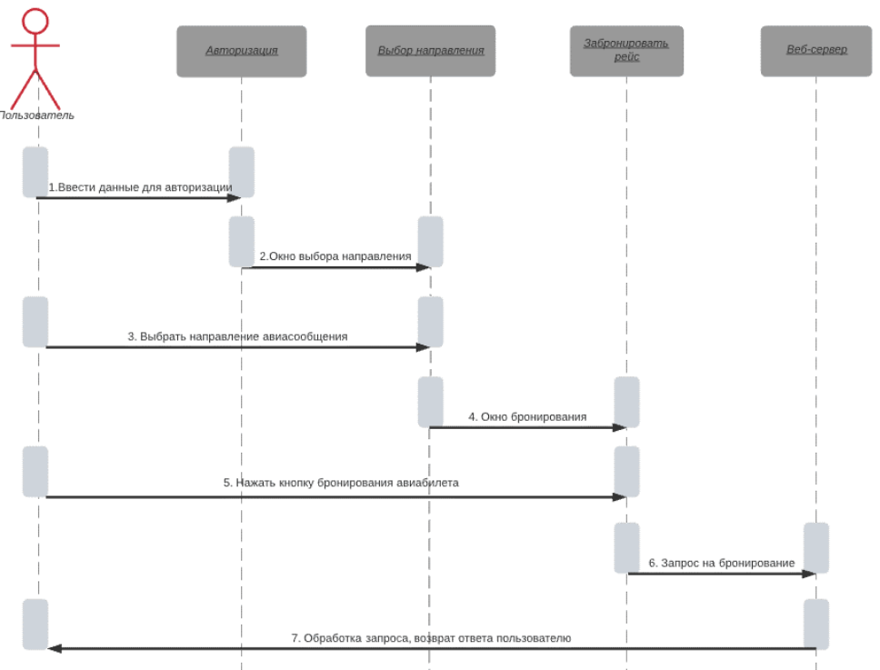
Рисунок 3.6 – Диаграмма последовательностей
Диаграмма классов
Диаграмма классов не отображает динамическое поведение объектов изображенных на ней классов. На диаграммах классов показываются классы, интерфейсы и отношения между ними.

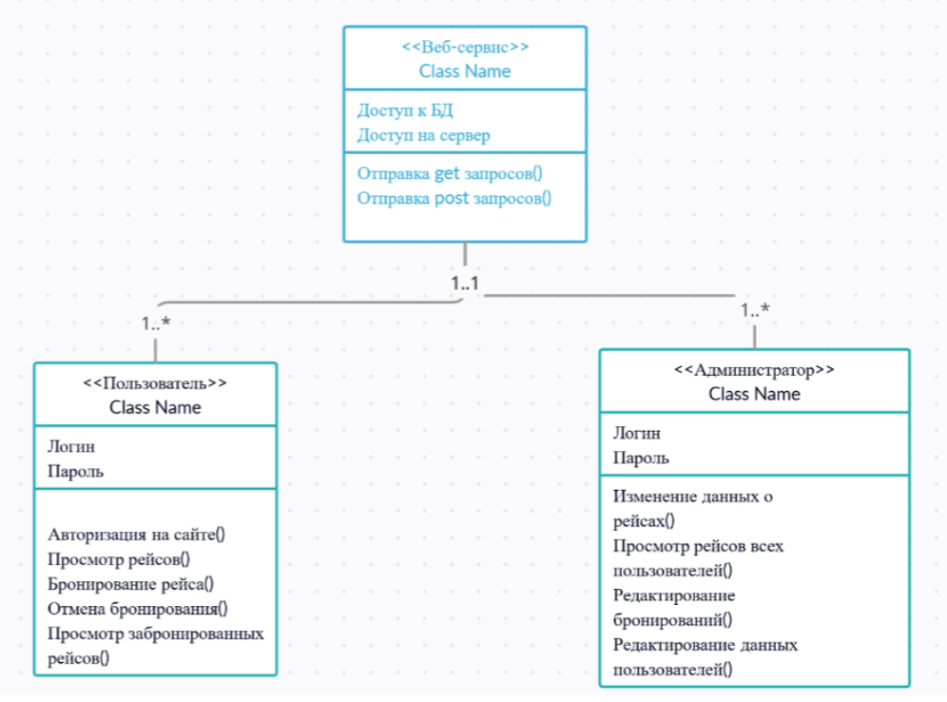
Рисунок 3.7 – Диаграмма классов

4 Оценка рисков проекта
Немаловажной частью управления проектом является управление рисками.
Процесс управления рисками состоит из 4х этапов:
- Определение рисков. Определяются возможные риски для проекта, для разрабатываемого продукта и бизнес-риски.
- Анализ рисков. Оценивается вероятность и последовательность появления рисковых ситуаций.
- Планирование рисков. Планируются мероприятия по предотвращению рисков или минимизации их воздействия на проект.
- Мониторинг рисков. Постоянное оценивание вероятностей рисков и выполнение мероприятий по смягчению последствий проявления рисковых ситуаций.
Определение рисков — первая стадия процесса управления рисками. На этой стадии описываются риски, которые могут проявиться при реализации проекта (таблица 4.1).
Возможный риск | Тип риска | Описание риска
Изменения в технологии разработки продукта | Бизнес-риск | Технологии развиваются с большой скоростью, происходит замена одних технологий на другие
Текучесть кадров | Риск для продукта/Риск для проекта | Если разработчики покидают проект, создаются неблагоприятные условия для системы в целом, необходимо найти замену и обучить сотрудника, на что требуется время. А также, страдает качество продукта и сроки его разработки.
Изменение требований заказчика | Риск для продукта/Риск для проекта | В ходе выполнения проекта заказчик может изменить требования к продукту, а также выдвинуть дополнительные.
Задержка оплаты сотрудникам | Риск для проекта | В связи с неустойчивой ситуацией на рынке заказчик может задержать оплату сотрудникам, что негативно скажется на сроках и мотивации разработчиков проекта.
Непредвиденные риски на стороне персонала | Риск для продукта/Риск для проекта/Бизнес-риск | Возможные непредвиденные обстоятельства, например, больничный, нескольких разработчиков, могут существенно повлиять на рабочий процесс, потенциально задержав сроки сдачи проекта

Таблица 4.1 – Возможные риски проекта
При анализе для каждого определенного риска подсчитывается вероятность его проявления и ущерб, который он может нанести (таблица 4.2).
Возможный риск | Вероятность | Степень ущерба
Изменения в технологии разработки продукта | Низкая | Терпимая
Текучесть кадров | Высокая | Серьезная
Изменение требований заказчика | Средняя | Серьезная
Задержка оплаты сотрудникам | Высокая | Катастрофическая
Непредвиденные риски на стороне персонала | Высокая | Терпимая

Таблица 4.2 – Оценка вероятности рисков
Планирование заключается в определении стратегии управления каждым значимым риском, отобранным для мониторинга после анализа рисков (таблица 4.3).
Возможный риск | Стратегия
Изменения в технологии разработки продукта | При необходимости провести обучение персоналу
Текучесть кадров | Ввести мотивационные вознаграждения для участников проекта
Изменение требований заказчика | Проработать с заказчиков все возможные требования во избежание возникновения доработок в ходе разработки
Задержка оплаты сотрудникам | Обосновать топ-менеджерам важность и приоритетность данного проекта
Непредвиденные риски на стороне персонала | Организовать работу сотрудников peer-to-peer для того, чтобы все сотрудники имели представление о работе других и в критичных моментах могли подменять друг друга.

Таблица 4.3 – Стратегии решения рисков

5 Методология управления проектом
Эффективное управление программным проектом напрямую зависит от правильного планирования работ, необходимых для его выполнения. План, разработанный на начальном этапе проекта, рассматривается всеми его участниками как руководящий документ, выполнение которого должно привести к успешному завершению проекта. Этот первоначальный план должен максимально подробно описывать все этапы реализации проекта. Временные и сетевые диаграммы полезны для представления графика работ. Временная диаграмма (диаграмма Ганта) показывает время начала и окончания каждого этапа и его длительность (рис. 5.1).
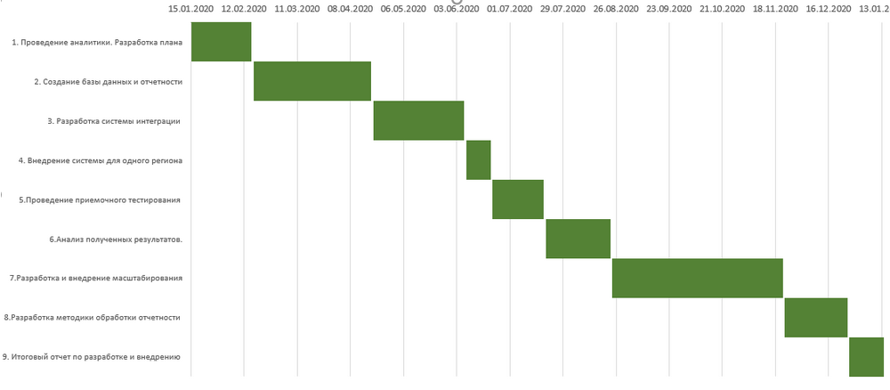
Рисунок 5.1 – Диаграмма Ганта
Сетевая диаграмма отображает зависимости между различными этапами проекта (рис.5.2).

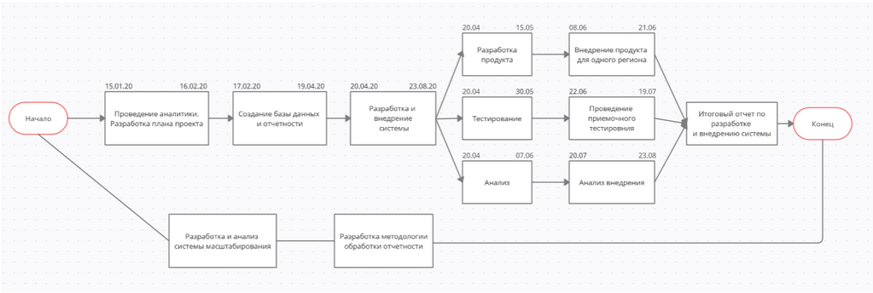
Рисунок 5.2 – Сетевая диаграмма проекта

6 Тестирование разработанного сервиса
Spring Boot предоставляет аннотацию @SpringBootTest, которую можно использовать в качестве альтернативы стандартной аннотации spring-test @ContextConfiguration, когда вам нужны функции Spring Boot. Аннотация работает, создавая ApplicationContext, используемый в ваших тестах, через SpringApplication.
Тестирование разработанного сервиса произведено успешно.
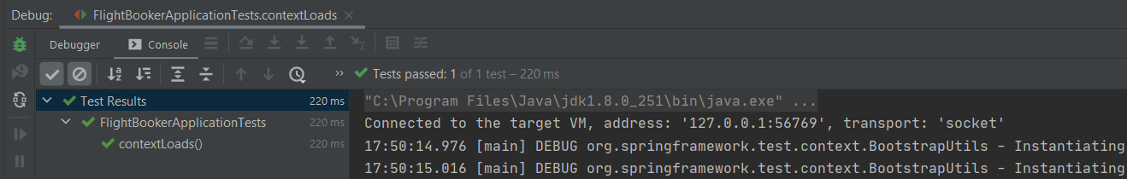
Рисунок 6.1 – Диаграмма Ганта
Листинг теста
package com.flight.flightbooker;

import org.junit.jupiter.api.Test;
import org.springframework.boot.test.context.SpringBootTest;

@SpringBootTest
class FlightBookerApplicationTests {

@Test
void contextLoads() {
}

}

Заключение
Было разработано техническое задание проекта, построены диаграммы с помощью средств функционального и объектно-ориентированного моделирования. Проведен анализ рисков проекта, разработаны дальнейшие стратегии их устранения. Произведено тестирование разработанного веб-сервиса.

Список используемой литературы
- Буч Г., Рамбо Дж., Джекобсон А. Язык UML. Руководство пользователя. – С-П.: Издательство «Питер», 2003. – 432 с.
- Грачева М. В., Бабаскин С. Я.Управление проектами: Учеб. пособие. — М.: Экономический факультет МГУ имени М. В. Ломоносова, 2017. — 148 с
- Маклаков С. В. BPwin и ERwin: CASE-средства для разработки информационных систем // http://www.isuct.ru/~ivt/books/CASE/case5
- Рубцов С. IDEF0 и опыт разработки. Секреты моделирования и проектирования бизнес-процессов. // Открытые системы, 2002. http://big.spb.ru/
- Соммервиль Иан. Инженерия программного обеспечения, 6-е издание. : Пер. с англ. – М.: Издательский дом ―Вильямс, 2002. – 624 с.
- Маклаков С. В. BPwin и ERwin: CASE-средства для разработки информационных систем // http://www.isuct.ru/~ivt/books/CASE/case5

